前 言
本制度属于运行类管理制度。
本制度由生产运营部提出。
本制度由生产运营部负责解释。

零件生产计划策划管理程序

1 范围

本文规定了规定了零件生产计划的编发及管理流程。
本文件适用于适用于民机项目。
本文件依据GLG1401制定。

2 规范性引用文件

下列文件对于本文件的应用是必不可少的。凡是注日期或（和）版次的引用文件，仅注日期或（和）版次的版本适用于本文件。凡是不注日期或（和）版次的引用文件，其最新版本（包括所有的修改单）适用于本文件。

编号 | 名称 | 密级 | 文件类别 | 发布时间
GLG1401 | 生产计划管理规则 | 公开 | 管理规则 | 无
3 表格

3.1 规定表格
FM1401-02 零件生产策略清单
FM1401-03 零件投产策略清单
FM1401-04 零件生产计划

3.2引用表格
无

4 术语和定义

4.1 零件投产策略
零件投产策略是综合考虑项目装配需求、零件对应原材料类别、零件加工特点、零件加工周期等信息制定的零件投产方案,是生成零件生产计划的主要策略。投产策略应包含:零件号、项目、标准生产周期、标准机加周期、标准表面周期(包含国外表面处理周期)、标准工艺准备周期（非必要参数）、标准投产周期。标准投产周期为时间段，可以是10天、15天，或者1、2、3......12个月，在零件生产计划生成过程中，WMS系统会按照标准投产周期将该时间段内的零件生产计划进行整合物料需求时间。
4.2 零件生产策略
从项目、工作包、架次/时间有效性三个维度明确每项零件的供料/自购料属性。
4.3 配送策略
4.3.1 零件配送策略
是用来明确各项目零件的配送周期，为零件完工日期和零件需求日期之间的差值，用于零件交付的提前期控制。
4.3.2 零件用物料的配送策略
是用来明确各项目零件用物料的配送周期，为采购计划要求到货日期和零件用物料需求日期之间的差值，用于物料采购计划提前期，统筹零件生产任务、指导零件生产的纲领性文件。是零件生产单位、零/组件国内外包供应商订单编制的依据。

4.4 下料策略
是用来明确各项目金属（包括棒、管、型、厚板等）的下料周期，用于物料采购计划的提前期控制。
4.5 零件生产计划
是为满足公司经营计划目标制定的，基于装配用物料需求计划生成的，统筹零件生产任务、指导零件生产的纲领性文件。是零件生产单位、零/组件国内外包供应商订单编制的依据。
4.6 临时生产计划
是在正常的年度零件生产计划以外，因临时生产需求而增加的一次性生产计划。
4.7 备件生产计划
是为满足备件需求产生的零、组件一次性生产计划。

5 机构与职责

5.1 生产运营部
生产运营部是零件生产计划管理的主管部门，主要职责如下：
a）负责组织制定、变更、统计评价零件生产计划；负责零件用物料需求计划的编制、变更；负责组织制定并维护WMS系统中零件生产策略；负责维护WMS系统中的投产策略；负责审核零件配送策略、下料策略；
b）负责组织制定零件投产策略，跟踪零件生产及交付情况。。
5.2 项目管理部
项目管理部为需求管理部门，主要职责如下：
a）负责下达装配用物料需求计划，并监控系统推送更改至相关部门；负责备件临时需求在ERP系统中的创建工作。
5.3 数字工程部

数字工程部为BOM的归口管理部门，主要职责如下：
a）负责各项目BOM的管理，含批产BOM、临时需求BOM、备件BOM。
5.4 物流仓储中心
物流仓储中心为物料收发存的执行部门，主要职责如下：
a）负责零件配送策略、零件用物料配送策略及下料策略的编制，及WMS系统数据的维护；
b）对于存在供料及供应商自购料的切换的零件，物流仓储中心负责根据已发及在途物料的数量进行排版后确认相关零件用物料的发料/覆盖架次。
5.5 供应链管理部
供应链管理部为商务合同主管部门，主要职责如下：
a）负责确认供应商自购原材料的清单及供应商自购原材料的零件实施范围。

6 要求

6.1 合规管理要求
无
6.2 风险管理要求

风险及应对措施1
风险主题 | 零件生产计划的变更不满足需求的风险
风险描述 | 结合现有条件，存在零件生产计划变更后，计划预估完成情况不能满足需求的风险
密级 | 公开 | 发生可能性 | 无

影响程度 | 无 | 应对措施 | 接受
具体应对措施 | 1.召开评审会，根据已识别出的问题制定措施，逐项解决；  2.向客户提出无法满足需求的问题，提前协调更改需求。
7 流程

7.1 零件生产计划策划流程
7.1.1 零件生产计划策划流程图

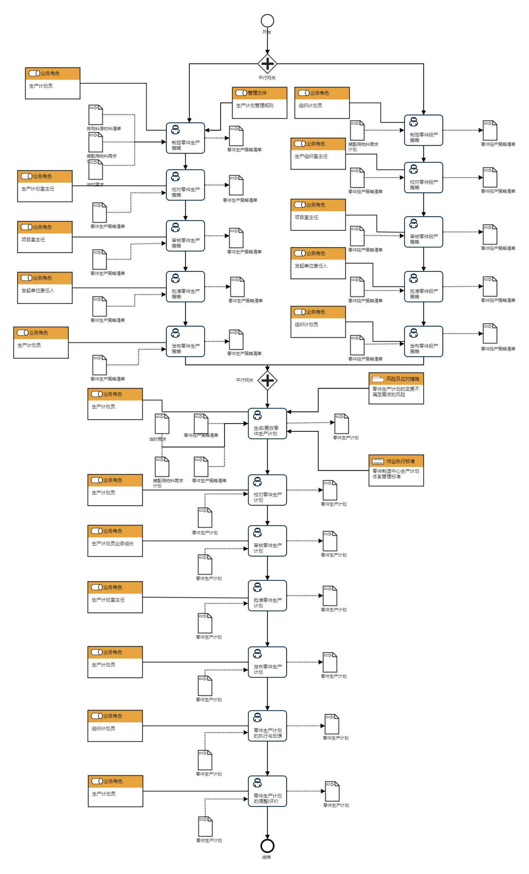

7.1.2零件生产计划策划流程说明表
（1）制定零件生产策略
制  定  零  件  生  产  策  略 | 步骤描述 | 1.1生产运营部生产计划室计划员根据自购料的原材料清单制定零件清单并发起 OA审批；供应链管理部供应链管理员确认零件清单；物流仓储中心生产控制室计划员确认发料架次，并根据生产运营部器材采购室提供的在途物料信息计算出覆盖架次。
 |  | 活动频率 | 5天
 |  | 流程角色 | 生产计划员 | 岗位 | 生产计划室计划员
 |  | 输入物 | 临时需求,装配用物料需求计划,自购料原材料清单 | 输出物 | 零件生产策略清单
 |  | 合规条款 | 无
 |  | 作业执行标准 | 无
 |  | 风险及应对措施 | 无

（2）校对零件生产策略
校  对  零  件  生  产  策  略 | 步骤描述 | 校对零件生产策略
 |  | 活动频率 | 4小时
 |  | 流程角色 | 生产计划室主任 | 岗位 | 生产计划室主任；生产计划室副主任
 |  | 输入物 | 零件生产策略清单 | 输出物 | 零件生产策略清单
 |  | 合规条款 | 无
 |  | 作业执行标准 | 无
 |  | 风险及应对措施 | 无

（3）审核零件生产策略
审  核  零  件  生  产  策  略 | 步骤描述 | 审核零件生产策略
 |  | 活动频率 | 4小时
 |  | 流程角色 | 项目室主任 | 岗位 | 国内项目室主任；A220项目室主任；国际项目室主任
 |  | 输入物 | 零件生产策略清单 | 输出物 | 零件生产策略清单
 |  | 合规条款 | 无
 |  | 作业执行标准 | 无
 |  | 风险及应对措施 | 无

（4）批准零件生产策略
批  准  零  件  生  产  策  略 | 步骤描述 | 批准零件生产策略
 |  | 活动频率 | 4小时
 |  | 流程角色 | 发起单位责任人 | 岗位 | 生产运营部部长
 |  | 输入物 | 零件生产策略清单 | 输出物 | 零件生产策略清单
 |  | 合规条款 | 无
 |  | 作业执行标准 | 无
 |  | 风险及应对措施 | 无

（5）发布零件生产策略
发  布  零  件  生  产  策  略 | 步骤描述 | 生产计划室计划员将OA 审批完成后录入 WMS 系统。
 |  | 活动频率 | 4小时
 |  | 流程角色 | 生产计划员 | 岗位 | 生产计划室计划员
 |  | 输入物 | 零件生产策略清单 | 输出物 | 零件生产策略清单
 |  | 合规条款 | 无
 |  | 作业执行标准 | 无
 |  | 风险及应对措施 | 无

（6）制定零件投产策略
制  定  零  件  投  产  策  略 | 步骤描述 | 6.1组织计划员按照 GLB130101-02采购策略管理标准的要求完成零件投产策略的编制，并通过 OA 中策略审批表的流程提交审批。  6.2组织计划员应定期对投产策略进行优化并在 OA 中审批。  6.3对于新增物料，组织计划员需在构改评审会召开后 3 个工作日内完成投产策略的编制及审批。
 |  | 活动频率 | 5天
 |  | 流程角色 | 组织计划员 | 岗位 | 生产组织室计划员
 |  | 输入物 | 装配用物料需求计划 | 输出物 | 零件投产策略清单
 |  | 合规条款 | 无
 |  | 作业执行标准 | 无
 |  | 风险及应对措施 | 无

（7）校对零件投产策略
校  对  零  件  投  产  策  略 | 步骤描述 | 校对零件投产策略
 |  | 活动频率 | 4小时
 |  | 流程角色 | 生产组织室主任 | 岗位 | 生产组织室主任
 |  | 输入物 | 零件投产策略清单 | 输出物 | 零件投产策略清单
 |  | 合规条款 | 无
 |  | 作业执行标准 | 无
 |  | 风险及应对措施 | 无

（8）审核零件投产策略
审  核  零  件  投  产  策  略 | 步骤描述 | 审核零件投产策略
 |  | 活动频率 | 4小时
 |  | 流程角色 | 项目室主任 | 岗位 | 国内项目室主任；A220项目室主任；国际项目室主任
 |  | 输入物 | 零件投产策略清单 | 输出物 | 零件投产策略清单
 |  | 合规条款 | 无
 |  | 作业执行标准 | 无
 |  | 风险及应对措施 | 无

（9）批准零件投产策略
批  准  零  件  投  产  策  略 | 步骤描述 | 批准零件投产策略
 |  | 活动频率 | 4小时
 |  | 流程角色 | 发起单位责任人 | 岗位 | 生产运营部部长
 |  | 输入物 | 零件投产策略清单 | 输出物 | 零件投产策略清单
 |  | 合规条款 | 无
 |  | 作业执行标准 | 无
 |  | 风险及应对措施 | 无

（10）发布零件投产策略
发  布  零  件  投  产  策  略 | 步骤描述 | 10.1批准后的零件投产策略由组织计划员传递至生产计划员。  10.2生产计划室计划员负责在 WMS 系统进行维护。对于新增物料，生产计划员在 1 个工作日完成 WMS 系统中投产策略的维护。
 |  | 活动频率 | 4小时
 |  | 流程角色 | 组织计划员 | 岗位 | 生产组织室计划员
 |  | 输入物 | 零件投产策略清单 | 输出物 | 零件投产策略清单
 |  | 合规条款 | 无
 |  | 作业执行标准 | 无
 |  | 风险及应对措施 | 无

（11）生成/更改零件生产计划
生  成  /  更  改  零  件  生  产  计  划 | 步骤描述 | 11.1 批产零件生产计划由 WMS 系统依据装配用物料需求计划、零件投产策略、零件生产策略、零件验收及配送策略，并根据零件发放、库存、在执行零件采购订单数据，经计算后生成零件生产及交付的计划，供零件生产单位、国内外包供应商的零件订单的编制使用。其中需求日期为 ERP 系统传递的装配用物料需求计划中的日期；预计配送日期为需求日期提前一个配送周期；材料需求日期为根据零件投产策略中的标准周期对开工日期在该周期内的零件生产计划进行整合，按最早需求日期生产的材料需求日期。零件生产计划的覆盖架次与装配用物料需求计划的覆盖架次保持一致，随输入变化同步更新。  11.2临时生产计划由 WMS 系统根据 ERP 系统传递的临时需求生成。  11.3备件生产计划由 WMS 系统根据 ERP 系统传递的备件需求生成。  11.4零件生产计划的输入信息发生变化时，需同时对零件生产计划进行变更。当变更涉及零件的新增时，生产计划在生产信息化系统中可触发；当变更涉及零件的删除时，需同时评估在制零件、在库原材料的报废处置主责单位、处置方式及处置完成时间；当变更涉及数量、有效架次、需求时间、对应原材料等更改时，零件生产计划变更前，应由输入信息变更的主责单位组织召开计划变更评审会，梳理零件订

 |  | 单下达、零件在制品生产、零件对应原材料发放、构改技术可执行性、更改物料库存、新料采购周期、供应商合同签订等情况，同时评估更改的发生架次
 |  | 活动频率 | 5天
 |  | 流程角色 | 生产计划员 | 岗位 | 生产计划室计划员
 |  | 输入物 | 临时需求,零件投产策略清单,装配用物料需求计划,零件生产策略清单 | 输出物 | 零件生产计划
 |  | 合规条款 | 无
 |  | 作业执行标准 | 零件制造中心生产计划体系管理标准
 |  | 风险及应对措施 | 零件生产计划的变更不满足需求的风险

（12）校对零件生产计划
校  对  零  件  生  产  计  划 | 步骤描述 | 校对零件生产计划
 |  | 活动频率 | 4小时
 |  | 流程角色 | 生产计划员 | 岗位 | 生产计划室计划员
 |  | 输入物 | 零件生产计划 | 输出物 | 零件生产计划
 |  | 合规条款 | 无
 |  | 作业执行标准 | 无
 |  | 风险及应对措施 | 无

（13）审核零件生产计划
审  核  零  件  生  产  计  划 | 步骤描述 | 审核零件生产计划
 |  | 活动频率 | 4小时
 |  | 流程角色 | 生产计划员业务组长 | 岗位 | 生产运营部三级管理专家；生产计划室管理工程师；生产计划室计划员
 |  | 输入物 | 零件生产计划 | 输出物 | 零件生产计划
 |  | 合规条款 | 无
 |  | 作业执行标准 | 无
 |  | 风险及应对措施 | 无

（14）批准零件生产计划
批  准  零  件  生  产  计  划 | 步骤描述 | 批准零件生产计划
 |  | 活动频率 | 4小时
 |  | 流程角色 | 生产计划室主任 | 岗位 | 生产计划室主任
 |  | 输入物 | 零件生产计划 | 输出物 | 零件生产计划
 |  | 合规条款 | 无
 |  | 作业执行标准 | 无
 |  | 风险及应对措施 | 无

（15）发布零件生产计划
发  布  零  件  生  产  计  划 | 步骤描述 | 生产计划员将批准后的零件生产计划传递至组织计划员
 |  | 活动频率 | 4
 |  | 流程角色 | 生产计划员 | 岗位 | 生产计划室计划员
 |  | 输入物 | 零件生产计划 | 输出物 | 零件生产计划
 |  | 合规条款 | 无
 |  | 作业执行标准 | 无
 |  | 风险及应对措施 | 无

（16）零件生产计划的执行与反馈
零  件  生  产  计  划  的  执  行  与  反  馈 | 步骤描述 | 生产运营部生产组织室计划员负责根据零件生产计划跟踪零件生产及交付情况，评估装配用物料需求计划中零件的需求覆盖情况。针对预估不能按期满足需求的零件，组织制定赶工计划及恢复计划；生产组织室计划员应定期维护ERP 订单中的交付时间。
 |  | 活动频率 | 30天
 |  | 流程角色 | 组织计划员 | 岗位 | 生产组织室计划员
 |  | 输入物 | 零件生产计划 | 输出物 | 零件生产计划
 |  | 合规条款 | 无
 |  | 作业执行标准 | 无
 |  | 风险及应对措施 | 无

（17）零件生产计划的调整/评价
零  件  生  产  计  划  的  调  整  /  评  价 | 步骤描述 | 生产计划室每月 25 日负责依据赶工计划及恢复计划向项目提请计划申请装配用物料需求计划的调整。
 |  | 活动频率 | 30天
 |  | 流程角色 | 生产计划员 | 岗位 | 生产计划室计划员
 |  | 输入物 | 零件生产计划 | 输出物 | 零件生产计划
 |  | 合规条款 | 无
 |  | 作业执行标准 | 无
 |  | 风险及应对措施 | 无

8 流程角色职责表

角色名称 | 职责
生产计划员 | 负责制定零件生产策略，负责发布零件生产策略，负责生成/更改零件生产计划，负责校对零件生产计划，负责发布零件生产计划
生产计室主任 | 负责校对零件生产策略，负责批准零件生产计划
项目室主任 | 负责审核零件生产策略
发起单位责任人 | 负责批准零件生产策略
组织计划员 | 负责制定零件投产策略，负责发布零件投产策略，负责零件生产计划的执行与反馈
生产组织室主任 | 校对零件投产策略
生产计划员业务组长 | 审核零件生产计划
9 流程绩效指标表

无

10 建立如下管理标准支持本程序

编号 | 名称 | 密级 | 说明
GLB140105-01 | 零件制造中心生产计划体系管理标准 | 公开 | 无

11 记录控制

11.1 表格FM1401-02/FM1401-03/FM1401-04由生产运营部负责存档。
11.2 相关记录的填写和维护按程序文件GLC231008要求执行。

